

*ПАМЯТКА*

**ОСТОРОЖНО, тЕРРОРИЗМ!**



УПРАВЛЕНИЕ ГРАЖДАНСКОЙ ЗАЩИТЫ

АМУРСКОГО МУНИЦИПАЛЬНОГО РАЙОНА

Террор как способ достижения целей в политической борьбе посредством физического насилия и морально-психологического устрашения известен с момента зарождения человеческой цивилизации. Однако сегодня терроризм превратился в одну из опаснейших глобальных проблем современности, серьезную угрозу безопасности всего мирового сообщества. К сожалению, Россия оказалась в числе стран, столкнувшихся с наиболее агрессивными его проявлениями.

В нашей стране принят ряд эффективных мер по пресечению терроризма и созданию эффективной общегосударственной системы противодействия ему. Но современный терроризм отличается необычайной живучестью. Он быстро приспосабливается к изменениям обстановки, совершенствуется в проявлениях коварства, изощренной жестокости, подлости и вероломства.

Мировой и отечественный опыт антитеррористической борьбы говорит о том, что для успеха в противостоянии этому злу необходимо деятельное участие всего общества. Требуется понимание, доверие и всесторонняя поддержка мер безопасности, предпринимаемых правоохранительными органами для предупреждения террористических актов. Каждому гражданину необходимо обладать антитеррористическими знаниями и навыками обеспечения личной и общественной безопасности.

В нашей стране террористы пытаются дискредитировать и разрушить государственную власть, расколоть наш многонациональный народ, навязать свою человеконенавистническую идеологию, утвердить власть насилия и беззакония. Прикрываясь высокими и благородными целями, они цинично обрекают на боль и страдания ни в чем не повинных людей.

**В настоящее время достаточно часто в СМИ появляется информация о ложных сообщениях о готовящихся терактах.** Законодательством РФ уголовная ответственность за указанные правонарушения предусмотрена, в частности, статья 207 УК РФ определяет, что **заведомо ложное сообщение** о готовящихся взрыве, поджоге или иных действиях, создающих опасность гибели людей, причинения значительного имущественного ущерба либо наступления иных общественно опасных последствий, совершенное из хулиганских побуждений, наказывается штрафом в размере от 200 тысяч до 500 тысяч рублей или в размере заработной платы или иного дохода осужденного за период от 1 года до 18 месяцев, либо ограничением свободы на срок до 3 лет, либо принудительными работами на срок от 2 до 3 лет.

**В случае террористической угрозы звоните по телефонам: 02 (102) или на единый номер вызова экстренных**

**оперативных служб**

**112**

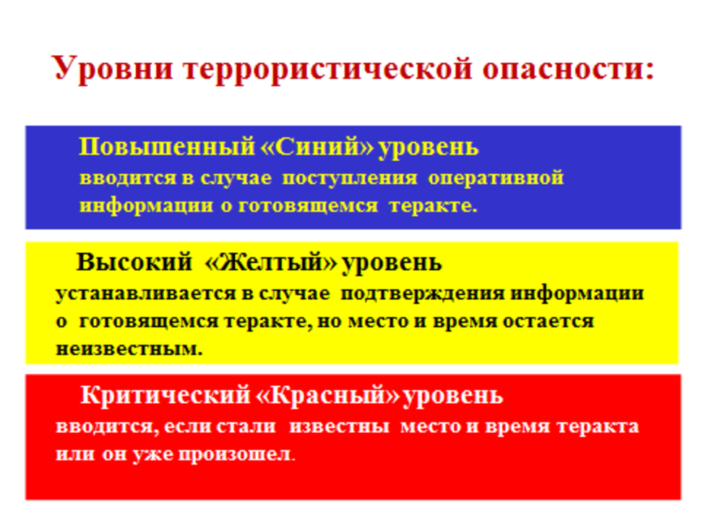



Пресс – центр «Служба спасения 112»